windows防火墙增加规则：

**windows防火墙如何设置对指定ip开放**

参考：http://www.xuexila.com/diannao/anquan/fanghuoqiang/887518.html

　我的电脑windows防火墙想要设置防火墙对指定ip开放!用什么方法设置好?下面由学习啦小编给你做出详细的windows防火墙设置对指定ip开放方法介绍!希望对你有帮助!



**windows防火墙设置对指定ip开放方法一：**

　　依次单击“开始→控制面板”，然后在控制面板经典视图中双击“Windows防火墙”一项，即可打开Windows防火墙控制台。此外，还可以在SP2新增加的安全中心界面下，点击“Windows防火墙”打开防火墙控制台 。

　　1.常规选项卡

　　在Windows防火墙控制台“常规”选项卡中有两个主选项：启用(推荐)和关闭(不推荐)，一个子选项“不允许例外”。如果选择了不允许例外，Windows防火墙将拦截所有的连接用户计算机的网络请求，包括在例外选项卡列表中的应用程序和系统服务。另外，防火墙也将拦截文件和打印机共享，还有网络设备的侦测。使用不允许例外选项的Windows防火墙简直就完全“闭关”了，比较适用于“高危”环境，如餐馆、宾馆和机场等场所连接到公共网络上的个人计算机。

　　2.例外选项卡

　　某些程序需要对外通讯，就可以把它们添加到“例外”选项卡中，这里的程序将被特许可以提供连接服务，即可以监听和接受来自网络上的连接。

　　在“例外”选项卡界面下方有两个添加按钮，分别是：“添加程序”和“添加端口”，可以根据具体的情况手工添加例外项。如果不清楚某个应用程序是通过哪个端口与外界通信，或者不知道它是基于UDP还是TCP的，可以通过“添加程序”来添加例外项。例如要允许Windows Messenger通信，则点击“添加程序”按钮，选择应用程序“C:\Program Files\ Messenger\Messenger\msmsgs.exe”，然后点击“确定”把它加入列表。

　　如果对端口号以及TCP/UDP比较熟悉，则可以采用后一种方式，即指定端口号的添加方式。对于每一个例外项，可以通过“更改范围”指定其作用域。对于家用和小型办公室应用网络，推荐设置作用域为可能的本地网络。当然，也可以自定义作用域中的IP范围，这样只有来自特定的IP地址范围的网络请求才能被接受。

　　3.高级选项卡

　　在“高级”选项卡中包含了网络连接设置、安全记录、ICMP设置和还原默认设置四组选项，可以根据实际情况进行配置。

　　网络连接设置

　　这里可以选择Windows防火墙应用到哪些连接上，当然也可以对某个连接进行单独的配置，这样可以使防火墙应用更灵活。

　　安全记录

　　新版Windows防火墙的日志记录与ICF大同小异，日志选项里面的设置可以记录防火墙的跟踪记录，包括丢弃和[成功](http://www.xuexila.com/success/" \t "_blank)的所有事项。在日志文件选项里，可以更改记录文件存放的位置，还可以手工指定日志文件的大小。系统默认的选项是不记录任何拦截或成功的事项，而记录文件的大小默认为4MB。

　　ICMP设置

　　Internet控制消息协议(ICMP)允许网络上的计算机共享错误和状态信息。在ICMP设置对话框中选定某一项时，界面下方会显示出相应的描述信息，可以根据需要进行配置。在缺省状态下，所有的ICMP都没有打开。

　　默认设置

　　如果要将所有Windows防火墙设置恢复为默认状态，可以单击右侧的“还原为默认值”按钮。

**windows防火墙设置对指定ip开放方法二：**

　　1、打开win2008控制面板管理器，找到windows防火墙的设置。

　　2、进入windows防火墙的设置界面，点击高级设置(如果要开放至今关闭防火墙也行，但不是我们推荐的操作)

　　方法1：复制原有规则

　　对于windows防火墙如果安装的软件一般都会有添加到防火墙信任的设置，比如你安装了某个网站程序默认会把80加到信任。最简单的办法就是负责之前有的防火墙规则

　　比如之前已经有的是90端口的防火墙规则，我们把他复制粘贴一份。然后改成自己需要的端口号801即可

　　常规办法

　　1、如果没有现成的规则怎么办呢，我们点击设置入站规则。新建规则

　　2、然后根据向导页面，点击选择自定义规则类型(或者端口都行)

　　3、设置好之后，选择协议类型。默认端口都是 tcp类型哈

　　4、设置好之后，应用到可执行的作用域。(默认规则是任意IP，如果您有特殊IP设置要求请添加设置)

　　5、设置操作，本例咗嚛设置的是开放端口。操作类型选允许连接

　　6、生成配置文件，这里关于域和专用还有公用网络这个可以参考[win7](http://www.xuexila.com/diannao/xitong/win7/" \t "_blank)的网络连接图(域就是内网，公用就是连接到internt的部分)

　　7、设置规则名称，这个根据您的需求填写方便识别就行

　　查看设置

　　添加好后，点击如果找到刚新建的规则检查是不是有问题。 这里[截图](http://www.xuexila.com/diannao/266960.html)我们只是设置了入站，对于出站的规则也要添加一条方法是一样的

开放某一指定的端口，如81：

1. 打开控制面板：

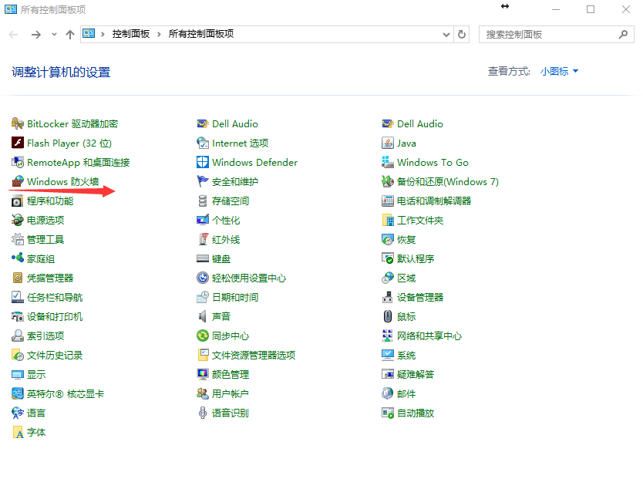

1. 选择防火墙选项，见上图

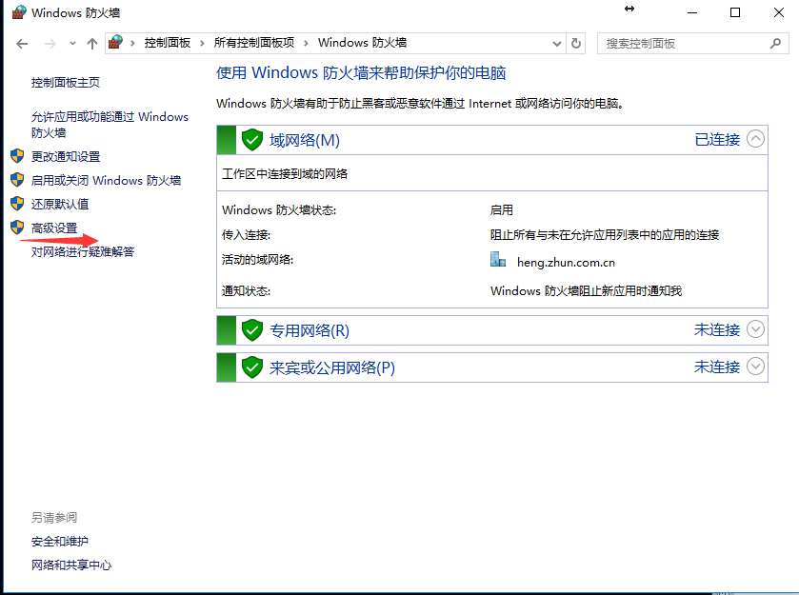

1. 选择高级设置

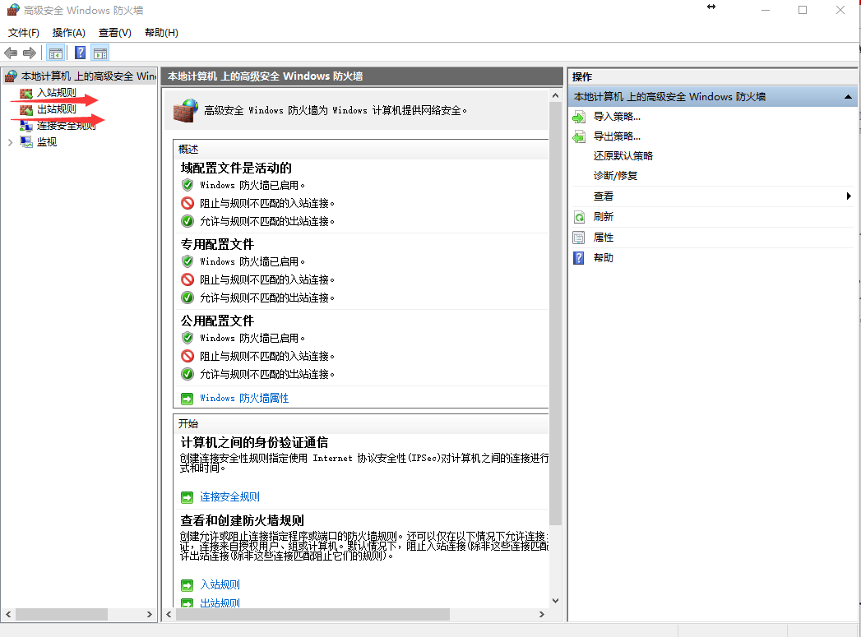

1. 选择入站规则和出站规则，分别建立相应的规则。

这里我们只是开发81端口，并做过多的限制，所以入站和出站的规则相同，这里以入站规则为例：

1. 点击入站规则

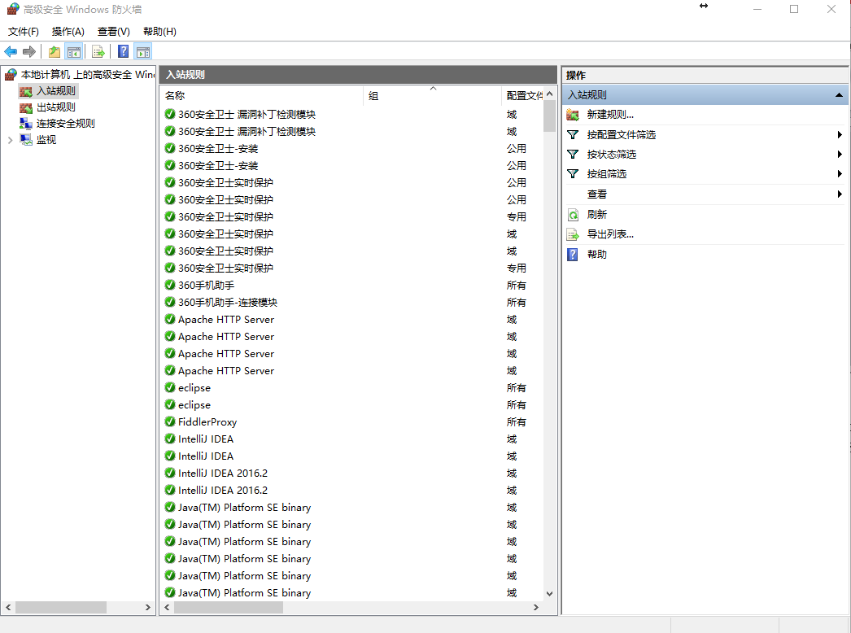

1. 在右侧选择新建规则

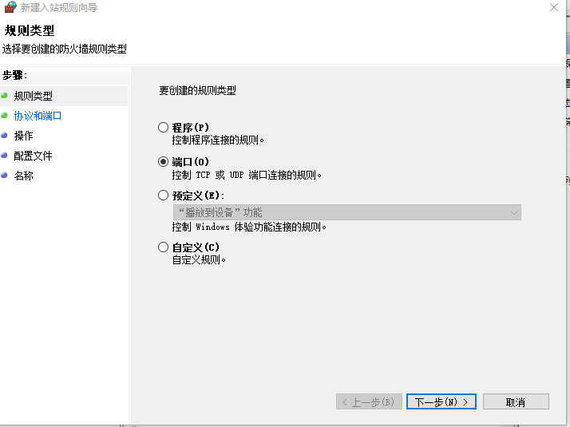

1. 我们开放端口，选择端口，点击下一步

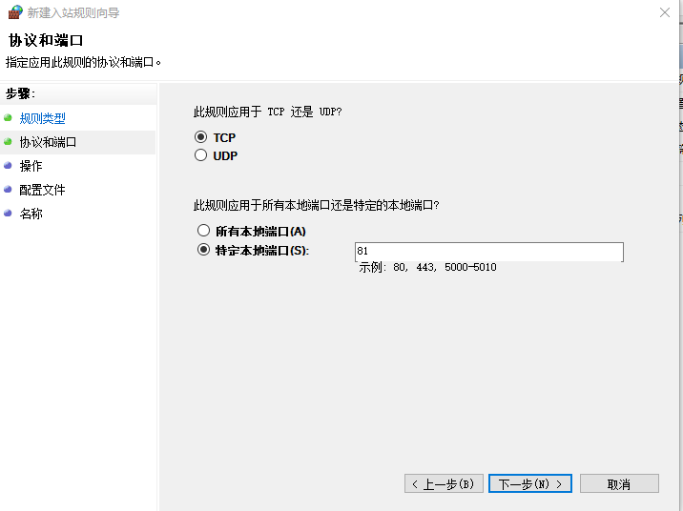

1. 选择TCP，然后选择特定端口，填上开发的端口号，如81
2. 出站规则的设置与入站规则相同